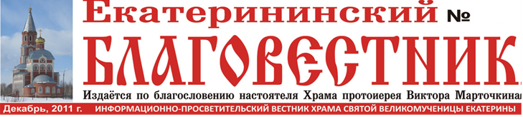;l 25

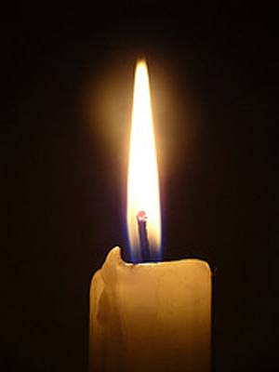
Как провести Великий пост с пользой
для себя и окружающих?
Начался Великий пост - время обновления, покаяния и радости. Радости не
пасхальной, ликующей, а тихой и незаметной на первый взгляд, но одновременно
какой-то глубокой. Может быть, это оттого, что в пост в очередной раз жела-
ешь отойти от всей ненужной, наносной суеты, обволакивающей тебя каждый
будний день, и обрести подлинного себя. Великий пост готовит нас к торжеству торжеств - Пасхе. Это настоящее путешествие. Это весна духа. И вот этот весенний путь должен привести к тому, чтобы мы к его концу стали хоть немного лучше, чем были в начале. Что же можно сделать для того, чтобы пережить пост по-настоящему?
- Питаться просто.
Прежде чем говорить что бы то ни было о духовной составляющей поста, нужно обратить внимание на то,как мы будем питаться.Смысл поста - не втом, чтобы не есть животной пищи (пища сама по себе не делает нас ни ближе к Богу, ни дальше от Него). Общее правило: питаться нужно так, чтобы чувствовать легкость. Можно отяготить себя и постной пищей. И не «зацикливаться»на еде. Вряд ли стоит искать по всему Интернету изысканные рецепты постных блюд. Меньше времении внимания уделять приготовлению трапезы. В связи с этим задумаемся над вопросом, насколько уместно приобретать в пост, например, деликатесные морепродукты, которые уставом не запрещаются. Кстати, для некоторых категорий людей допустимы определения послабления в пище: для больных, занимающихся тяжелым трудом, беременных и кормящих и т.п. Также известно, что «лучше недопоститься, чем перепоститься». Умеренность - вот золотое правило.
- Отказаться от какой-либо зависимости или привязанности.
Пост - время нашего освобождения. Освобождения от того, что нас порабощает. В это время мы можем совершить маленький подвиг: отказаться от разрушительной привязанности. У каждого он будет свой. На это время кто-то полностью воздерживается от алкоголя, кто-то - от курения, а кто-то - от телесериалов.Подобных подвигов не стоит требовать от других, но самому хорошо попробовать.
- Молиться регулярно.
Пост без молитвы - вовсе не пост. Свою обычную«немолитвенность» нам удобно списывать на ритм городской жизни, семейные заботы, проблемы и пр. Но попробуйте во время поста освободить для молитвы хотябы по 10 минут утром и вечером. Можно читать обычные утренние и вечерние молитвы или что-то еще, например,Псалтирь, но во время поста к этим молитвам нужно добавлять еще одну - краткую и емкую молитву святого Ефрема Сирина, задающую «тон» на эти недели.
- Читать Писание.
Трудно быть христианином, не зная Писание. Если вы еще не прочли полностью Ветхий и Новый Завет - наверстайте упущенное за предстоящие сорок дней. А если уже осилили всю Библию, не думайте, что этого достаточно: свойство нашей памяти таково, что мы, к сожалению, многое забываем. Постарайтесь читать Писание регулярно, лучшевсего каждый день, в спокойной обстановке, где можно сосредоточиться.
- Посещать богослужения.
Великий пост - особенное время в ритме церковных служб. Но ощутить это можно, если только приходить в храм и среди недели. Ведь по субботам и воскресеньям совершаются практически те же самые богослужения, что и всегда. Особый настрой Великого поста, то, что отец Александр Шмеман называл «светлой печалью», можно ощутить только в тихой красоте будничных служб. Просто необходимо хотя бы однажды за весь пост прийти на литургию Преждеосвященных Даров (замечательно, если вы найдете храм, где она служится вечером) и причаститься, пережив этот день как время трепетного ожидания встречи со Христом. И чрезвычайно важно быть в храме в страстные дни, начиная с вечера Великого четверга.


ЗАЧЕМ И КАК ПОСТИТЬСЯ ДЕТЯМ?

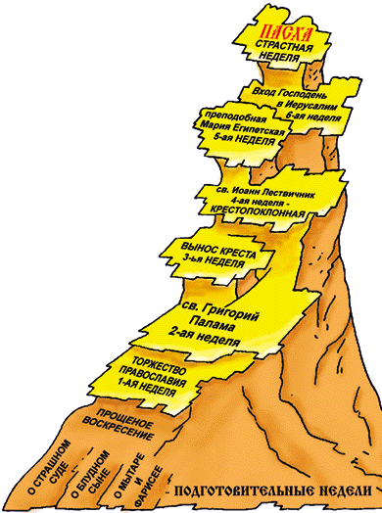 Детям надо учиться плоть подчинять духу. Через воздержание в пище надо учиться воздержанию от всякого зла. Так же надо возрастать в послушании Церкви. Конечно, по сравнению со взрослыми, дети ближе к миру ангельскому - хотя бы тем, что страсти в них еще не укоренились
и не стали второй натурой. Но не один ребенок не свободен от греха, причем с первых дней
своей жизни. Поэтому духовная польза от поста для ребенка несомненна.
Переход для ребенка на постную пищу требует известного усилия, проявления власти над
своими хотениями, что очень полезно для него. Это сделает ребенка выносливее, крепче, по-
может подготовиться ко встрече с неизбежными жизненными трудностями, к предстоящей
борьбе сострастями. Цель поста вернее будет достигнута, если ребенок не только заменит
один вид пищи другим, но и ограничит себя в излишествах и развлечениях: например,
откажется от лакомств, от баловства, от слишком шумных игр, от смотрения телевизора.
И, в заключение, хочется еще и еще раз сказать: пост и у маленького ребенка
должен быть осознанным. Пусть это будет плод его детской веры, его собственный
подвиг. Он должен понимать, что не просто почему-то в какие-то дни ему не дают
молока, а что у него есть бессмертная душа, которая выше всякой пищи
и выше тела с его потребностями. Что вместе со своими родителями и тысячами других детей и взрослых он тоже живет по уставу Церкви, в которой они все спасаются.

Торжество Православия.
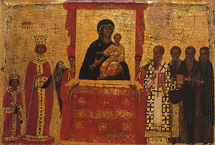

«Торжество́ правосла́вия» праздник в Православной церкви совер-
шаемый в первую неделю (воскресенье) Великого поста.
Установление праздника связано с событиями Константинопольс-
кого собора 843 года, созванного императрицей Феодорой для
восстановления иконопочитания в Византийской империи.
После церковного собора, осудившего иконоборцев и восстано-
вившего иконопочитание в империи, Феодора устроила церковное
торжество, которое пришлось на первое воскресенье Великого поста, бывшее в 843 году 11 марта. По словам церковного историка Карташёва, один из византийских летописцев описал это событие таким образом:
Царица предложила святейшему патриарху Мефодию известить и собрать всех православных митрополитов, архиепископов, игуменов, клириков и мирян, чтобы пришли в Великую Церковь Божию с честными крестами и святыми иконами в первое воскресенье святого Поста.
И когда бесчисленное множество народа собралось, приходит и сам царь Михаил со святой и православной матерью своей Феодорой и со всем синклитом… соединившись со святым Патриархом, вместе двинулись от алтаря со святыми иконами и честным крестом и святым евангелием и пошли с литией до ворот дворца, так называемых Кентавриевых. И после долгой молитвы и сокрушенного многоплачевного и умиленного взывания Господи помилуй возвратились во святой храм для совершения божественной таинственной литургии с великой радостью и торжеством.
И таким образом восстановлены святые и честные иконы для почитания и поклонения в храме Божием. Благочестивые же самодержцы со всечестным и святым патриархом Мефодием и бывшими при нем тогда митрополитами и преподобными подвижниками постановили: ежегодно в первое воскресение святого Поста праздновать торжественно в Великой Божией Церкви сей святой и честной праздник, который и празднуется доныне. Иконы одновременно были поставлены и во всех церквах Константинополя
В воспоминание об этом событии, значимом для христианского мира, и в память императрицы Феодоры ежегодно в первое воскресенье Великого поста Православная церковь торжественно празднует восстановление иконопочитания, именуемое «Торжество православия».



